平成２６年1月１５日
会員各位
兵庫県教育カウンセラー協会
理事長 伊藤 博

平成２５年度 第四回研修会のお知らせ
―子どもの行動パターンの理解と対応―

子どもとつきあう中で
理解しがたい行動に出会うことはありませんか。

今回は、幼児期から思春期の子どもの行動パターンを理解し、対応するために必要な知識や具体的な対応方法について話していただきます。とくに今回はパート１として男の子の場合を例に挙げてお話が進みます。
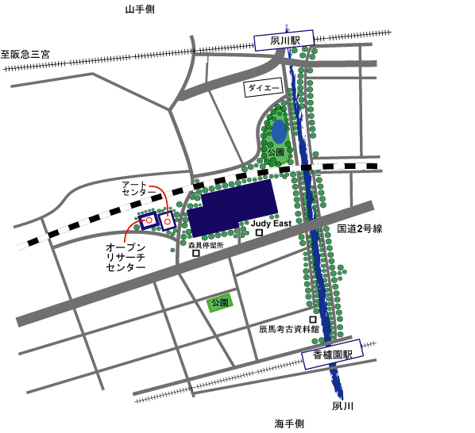
- 日時：平成26年2月16日（日）
13時30分～16時
- 会場：大手前大学 さくら夙川キャンパス
JRさくら夙川駅・阪急夙川駅・阪神香櫨園駅
の各駅から全て徒歩7分程度

- 講師：原坂 一郎 先生
（元保育士･子育てコンサルタント）
【講師略歴】
1956年神戸に生まれる。79年関西大学社会学部卒業後、独学で保育士資格を取り､男性保育士の草わけ的な存在となる。23年間にわたる神戸市の保育所勤務を経て現在は子育てコンサルタントとして全国で講演・講座・執筆活動を行っている。
現在､ＫＡＮＳＡＩ子ども研究所所長､日本笑い学会理事、関西国際大学教育学部非常勤講師などを務める。
- 演題：子どもの行動パターンの理解と対応
～とくに男の子の場合～
- 会費：会員は3,000円､非会員は4,500円（ともに冊子代を含む）
- 定員：５０名
- 申し込み方法：郵便局の振込用紙にて2月12日(水)までに納入をお願いします。 口座記号：００９２０－７ 口座番号３２３０３１
加入者名：兵庫県教育カウンセラー協会
- その他
・本研修会は、兵庫県教育カウンセラー協会に所属する会員のみ実施するものですが、今回は一般の皆様にも周知して実施しています。
・研修証明書については本会の会員のみに当日発行します。
なお、事前に入会申し込みをされた方や当日入会申し込みをされる方は会員扱いとなります。（本会への入会金及び年会費は無料です。）

